新 书 推 荐

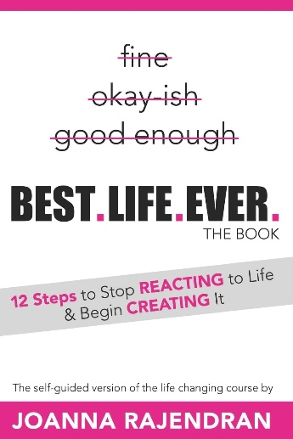
中文书名：《最佳人生：开始创造人生的十二步》
英文书名：BEST. LIFE. EVER: 12 Steps to Stop REACTING to Life & Begin CREATING It
作 者：Joanna Rajendran
出 版 社：Waterside Productions, Inc.
代理公司：Waterside/ANA/Jessica Wu
页 数：103页
出版时间：2025年3月
代理地区：中国大陆、台湾
审读资料：电子稿
类 型：心灵励志

内容简介：

- 你是在蓬勃发展还是在挣扎生存？
- 在实现你梦想的路上，还是在努力应对生活的挑战？
- 你是否有时会忘记，作为一个人类，你是一个真正的奇迹？

那么，你来对地方了。这本书将帮助你通过12个步骤，不再疲于奔命，而是开始创造生活。

步骤1。拿起这本书，给它一个拥抱（说真的！），感受我拥抱你的感觉，我们都能够理解你正遭遇的困难。

步骤2。打开它，把它当作一幅地图，引领你找到你内心的渴望，利用手边的工具来来实现它。

乔安娜·拉金德兰（Joanna Rajendran）在与当代贤哲、世界上最资深的瑜伽老师陶·波丘·林奇（Tao Porchon Lynch）学习了26年后，在她的第一本必读书《我的导师穿高跟鞋》（My Guru Wears Heels）中分享了她学到的经验。乔安娜致力于帮助尽可能多的人，让他们过上有史以来最好的生活。走下瑜伽垫后，她把自己关于冥想和心态掌握方面的知识带给了全世界。她花时间通过主题演讲、行动价廉和她的招牌课程《最佳人生》与他人交流，建立联系。

本书基于乔安娜的同名课程，旨在让任何一个地方的任何一个人都都能接触到变化的魔力。

作者简介：


乔安娜·拉金德兰（Joanna Rajendran）在她17岁的时候就结识了陶。她被陶的思想所吸引，在接下来的26年里，一直在陶的指导下学习、训练。这段看似不可能的友谊影响了乔安娜生活的方方面面。乔安娜的亲身体会，令她可以向这一代人和下一代年轻人深入浅出地解释印度哲学思想。她目前和丈夫以及他们的孩子娜塔莎·陶（Natasha Tao）和瑞文·瓦伊尔（River Vail）一同居住在海滨。她喜欢笑、跳舞、创作和旅行，并致力于帮助尽可能多的人过上最佳人生！

《最佳人生：开始创造人生的十二步》

序言：别忘记你的白日梦
引言：谁，什么，为什么，怎么做

第一章：存在
第二章：打破桎梏
第三章：用四步辨明方向
第四章：三十天的信
第五章：由此开始
第六章：相信卓越
第七章：专注自身
第八章：增长经验
第九章：赋能人际关系
第十章：学会放弃
第十一章：成为自我
第十二章：温故知新

后记：敢想敢梦
致谢

感谢您的阅读！
请将反馈信息发至：版权负责人
Email：Rights@nurnberg.com.cn
安德鲁·纳伯格联合国际有限公司北京代表处
北京市海淀区中关村大街甲59号中国人民大学文化大厦1705室, 邮编：100872
电话：010-82504106, 传真：010-82504200
公司网址：http://www.nurnberg.com.cn
书目下载：http://www.nurnberg.com.cn/booklist_zh/list.aspx
书讯浏览：http://www.nurnberg.com.cn/book/book.aspx
视频推荐：http://www.nurnberg.com.cn/video/video.aspx
豆瓣小站：http://site.douban.com/110577/
新浪微博：安德鲁纳伯格公司的微博_微博 (weibo.com)
微信订阅号：ANABJ2002


